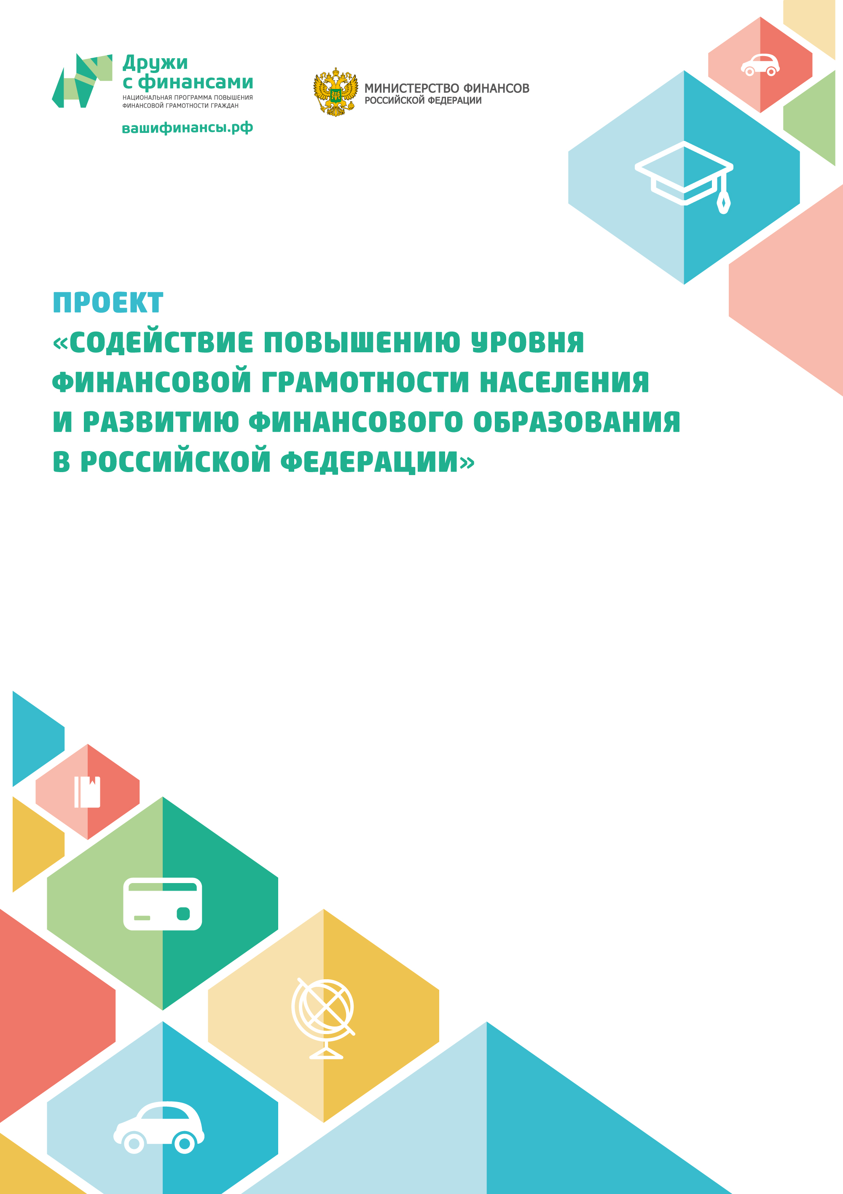

Занятие 2.
Наш семейный бюджет: учимся экономить.

Технологическая карта
Продолжительность занятия – 45 минут.
Внеурочное мероприятие с воспитанниками пришкольных лагерей, продвинутый уровень
Тема: «Наш семейный бюджет: учимся экономить»
Цель: способствовать пониманию учащимися необходимости планирования семейного бюджета
Проблема: выяснить, каким образом можно воспитывать в себе рационального потребителя и формировать умения планировать семейный бюджет.
УУД:
Предметные:
- Познакомиться с понятием семейного бюджета, расходов и доходов
Личностные:
- Осознание необходимости получения знаний по финансовой грамотности
- Развитие навыков сотрудничества со взрослыми и сверстниками
- Формирование установки на здоровый образ жизни, мотивации на бережное отношение к материальным и духовным ценностям
- Развитие самостоятельности и личной ответственности за свои поступки
Метапредметные:
Познавательные:
- Умение осуществлять направленный поиск информации из разных источников
- Умение объяснять понятия и явления
Регулятивные:
- Умение адекватно принимать оценку взрослых и сверстников
- Умение исправлять ошибки
- Прогнозировать свои действия
Коммуникативные:
- Готовность слушать собеседника
- Умение формулировать и аргументировать свою точку зрения
- Умение договариваться о распределении функций и ролей в совместной работе.

Методы: эвристическая беседа с элементами дискуссии, активные, интерактивные методы, методы технологии критического мышления, методы кинезиологии.

Форма: интерактивное занятие с элементами ролевой игры. Цель: развитие навыков коммуникации в группе, умения распределять роли, обрабатывать и использовать ранее полученную информацию из разных источников в новых условиях.

Оборудование, дидактический материал: компьютер, мультимедиапроектор, карточки «доход и расход», «заработная плата», «пенсия», «стипендия», «материнский капитал», «пособие на ребенка», карточки с текстом ролей, доска, маркер

Ход занятия:
Разминка – «Качание головы», «Ленивые восьмерки», «Шапка мудрости»
1. Мотивация:
-Откуда берутся деньги в каждой семье и куда они тратятся?
-Имеете ли вы сами свои карманные деньги?
-Как вы ими распоряжаетесь?
-Чтобы вы хотели приобрести, и, что для этого необходимо?
2. Интерактивная часть:
Учащиеся разыгрывают сценку.
Выбрать 7 добровольцев для сценки.

Сказка про Семейный бюджет:
Муха, Муха-цокотуха,
Позолоченное брюхо!
Муха по полю пошла,
Муха денежку нашла.
Далее учитель рассказывает о том, как Муха и ее семья считали денежки:
Учащиеся, распределив роли, разыгрывают сценку о семейном бюджете.
На доске создается кластер ( доходы в виде аппликации, расходы отображаются маркером на доске).
3. Изучение нового материала:
Эвристическая беседа, заполнение кластера:
В каждом семейном бюджете есть статьи дохода и статьи расхода.
- Из чего складывается доход в семейном бюджете?
- Что еще может стать доходом семьи? (проценты по вкладам, выигрыш в лотерею, наследство и т.д.)
- На что семья расходует свой бюджет? (ответы фиксируются на доске)
- Расходов много, можем ли мы купить все сразу, что хотим?
Нет.
- Как же быть? Все ли деньги надо тратить?
- Надо экономить, копить, сберегать. Как это лучше сделать? (экономия, бережливость , расчетливость, банки).
4. Работа в группах. Изобразить на схеме расходы и доходы с точки зрения своей семьи (группы)
-Каким образом можно воспитывать в себе рационального потребителя?
-Почему необходимо рациональное финансовое поведение?
5. Закрепление:
Рефлексия.
-О чем мы говорили с вами на занятии?
-Что нового вы узнали?
-Что вам понравилось на занятии?
-Что такое финансовая грамотность?
-Почему нам необходимо знание основ финансовой грамотности?
-Какие бы вы дали советы по планированию семейного бюджета?

Материал для учителя:

Учитель проводит разминку по методам кинезиологии, проводит эвристическую беседу «откуда берутся и куда тратятся деньги».7 учащихся могут заранее получить свои роли и подготовиться к сценке. Учитель организовывает процесс обсуждения разыгранной ситуации.
Учитель помогает учащимся заполнить кластер на доске в результате эвристической беседы.
Учитель делит учащихся на группы с помощью упражнения «Броуновское движение».
В группах учащиеся решают вопрос « Почему необходимо рациональное финансовое поведение в семье».
Учитель проводит рефлексию.

Материал для учащихся:

Учащиеся участвуют в эвристической беседе «Откуда берутся деньги в семье и куда они тратятся». 7 учеников получают опережающее задание для участия в сценке. Остальные ученики обсуждают разыгранную ситуацию и создают кластер «Семейный бюджет: доходы и расходы». Отвечают на вопросы. Учитель делит учащихся на группы с помощью упражнения «Броуновское движение».
В группах учащиеся решают вопрос « Почему необходимо рациональное финансовое поведение в семье». Составление списка советов по грамотному планированию в семье.
Рефлексия.

Приложение 1

Сценка по мотивам сказки «Муха – Цокотуха».

«Вечером собралась вся семья:
Роли:
Мама
Папа
Бабушка
Дедушка
Жжужик-студент
Мушата – 2

Стали они считать денежки.
Таблички: на доску
«Доход и расход».
Зарплата
Пенсия
Стипендия
Пособие на ребенка
Материнский капитал

Папа: Доход- это те денежки, которые мне платят на работе по озеленению и очистке нашего леса, т.е. моя заработная плата.

Дедушка с бабушкой в стороне не остались, встряхнули крылышками.
-Мы тоже получаем денежки, хоть уже и не работаем - пенсию.

Студент Жжужик заявил, что тоже приносит деньги в доход семьи – это стипендия, которую платит институт, пока я не выучусь и не устроюсь на работу.

Мушонок 1: Я тоже получаю денежки и называются эти денежки – пособие на ребенка.

Муха-цокотуха: А я получила материнский капитал, потому что родила двух мушат.

Мушонок 2: Ой, как много денежек.

Папа: Подожди, а тратим то мы их тоже немало.

Мушонок 2: А куда мы их тратим?

